NPS Eesti 2015 september
30.10.2015

- Septembris kerkis NPS Eesti hinnapiirkonna keskmine hind 1,60%, jäädes 31,70 €/MWh juurde;
- Põhjamaade elektribörsi Nord Pool Spot süsteemihind kallines 33,72% ja oli keskmiselt 17,45 €/MWh;
- NPS Eesti ja NPS Läti hinnapiirkondade hinnad ühtisid D-1 ehk päev-ette turul 183 tunnil ehk 25,42% ajast;
- NPS Eesti ja NPS Soome päev-ette hinnad ühtisid 714 tunnil ehk 99,17% ajast;
- Septembrikuu börsihindade erinevuse alusel maksid süsteemihaldurid limiteeritud PTR-e ostnud turuosalistele kokku 592 768 eurot.

Elektribörside hinnad
Läti ja Leedu piirkondade hinnad langesid eelneva kuuga võrreldes 4,53% 44,30 €/MWh eest, olles seejuures septembrile eelnenud viiel järjestikusel kuul liikunud vankumatult tõusvas joones. Lisaks Läti ja Leedu hinnapiirkondadele langes hind veel ka Taani DK1 piirkonnas, kus esines neljal tunnil ka negatiivseid hindu (madalaim -2,33 €/MWh eest 06.09.2015 ajavahemikul 06.00-07.00). Ülejäänud piirkondades hinnad aga kasvasid. NPS süsteemihind kerkis 33,72%, jäädes 17,45 €/MWh eest. Madalaim kuu keskmine hind oli septembris 12,94 €/MWh kohta ning see kujunes Norras Oslo, Bergeni ja Kristiansand pakkumus-piirkondades.
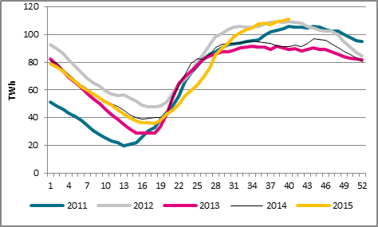Hüdroreservuaaride täituvus Põhjamaades
Hinnapiirkond (€/MWh) | Keskmine hind 2015 septembris | Keskmine hind 2015 augustis
NPS Eesti | 31,70 | 31,20
NPS Läti | 44,30 | 46,40
NPS Leedu | 44,30 | 46,40
NPS Soome | 31,75 | 31,12

Põhjamaade hüdroreservuaaride täituvus saavutas septembrikuu lõpul viimase paari aasta kõrgeima taseme, jäädes 91,4% juurde maksimaalsest (100% 02.01.2012 121 429 GWh). Elektritootmine kasvas Taanis 12%, Norras 7% ja Soomes 6%. Rootsi elektritoodang langes augustiga võrreldes 7%. Elektritarbimine kasvas Norras 5%, Rootsis 4% ja Soomes 2%. Taanis jäid tarbimismahud eelneva kuuga võrreldes samale tasemele. Kuu kokkuvõttes ületas tootmine siseriiklikku tarbimist Norras 23% ning Rootsis 15%. Soomes kaeti tarbimine kodumaise toodanguga 78% ulatuses. Taanis oli vastav näitaja 61%.

Elektribörs | Keskmine hind (€/MWh)
 | 2015 septembris | 2015 august
Nord Pool Spot (SYS) | 17,45 | 13,05
European Power Exchange (ELIX Base/Peak) | 32,11/35,45 | 29,78/31,95
European Power Exchange’i (EPEX SPOT) ELIX (European Electricity Index) baaskoormuse ja tipukoormuse keskmised hinnad tõusid tänavu septembris eelneva kuuga võrreldes vastavalt 8% (32,11 €/MWh) ja 11% (35,45 €/MWh). Hinnavahe NPS keskmise süsteemi-hinnaga küll kitsenes, ent jäi siiski ligikaudu kaks korda suuremaks. Hinnakasvu esines ka Saksamaa ja Prantsusmaa turgudel. Saksamaa PHELIX piirkonna baaskoormuse keskmiseks hinnaks kujunes 31,88 €/MWh (+1%) ja tipukoormuse hinnaks 34,55 €/MWh (+3%). EPEX SPOT Prantsusmaa piirkonna baaskoormuse keskmine hind oli 37,51 €/MWh ja tipukoormuse keskmine hind 41,04 €/MWh. Hinnakasv oli mõlema puhul 17%.
Elektri tootmishinnale otsest mõju omavad süsinikdioksiidi emissioonikvootide hindades olulisi muutusi ei toimunud. Möödunud kuu madalaim sulgemishind oli 7,90 eurot, kõrgeim 8,26 eurot ning kuu keskmine 8,11 eurot ühe tonni kohta (augustis liikusid hinnad vahemikus 7,76-8,34 eurot tonni kohta).

NPS Baltikumi ja Soome hinnad
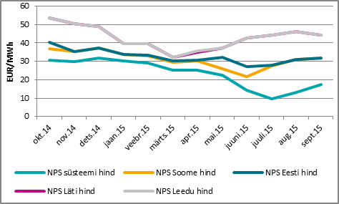Kuu keskmised hinnad 2014. ja 2015. aastal
Eesti hinnapiirkonna keskmine hind oli septembris 31,70 €/MWh eest, kasvades augustikuuga võrreldes 1,60%. Soomes kallines keskmine hind 2,02% 31,75 €/MWh kohta. Eesti hind oli Põhjamaade süsteemihinnast 14,25 euro võrra kallim. Eestis ja Soomes erines keskmine hind septembris vaid 0,05 euro ulatuses. Läti ja Leedu keskmine hind oli Eesti hinnast 12,60 euro võrra kallim.
Eesti elektribilanss oli septembris tänu suurenenud toodangule 174 GWh-ga ülejäägis. Elektritoodang kasvas augustiga võrreldes 18,0% samal ajal, kui tarbimine kerkis 5,0%. Lätis langes elektritootmine augustikuuga võrreldes 19,7%, samas kui tarbimismahtudes erilisi muudatusi ei esinenud. Läti tootjate panus sisemaise tarbimise katmisel oli 61% ning Läti elektribilansi puudujäägiks osutus 214 GWh. Leedus kasvas tarbimine kuises võrdluses 2,8% ja tootmine 6,9%. Elektribilansi puudujäägiks kujunes septembris 576 GWh. Septembris oli Baltikum tervikuna 616 GWh ulatuses defitsiidis, millest hinnanguliselt 52% imporditi Põhjamaadest ning 48% kolmandatest riikidest.
NPS Eesti ja NPS Läti piirkondade hinnad erinesid septembris päev-ette turul 537 tunnil ehk 74,58% tundidest (augustis 535 tunnil ehk 71,91%). NPS Eesti ja Soome hinnad erinesid päev-ette turul vaid kuuel tunnil ehk 0,83% ajast (augustis neljal tunnil ehk 0,54% tundidest).
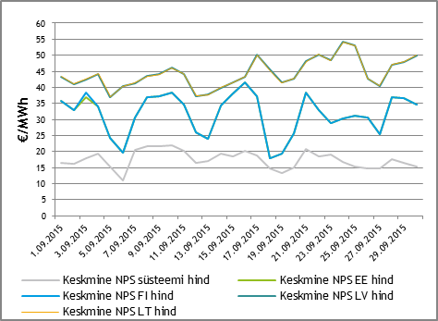Päeva keskmine hind 2015. aasta septembris
September 2015 (€/MWh) | Keskmine hind | Max tunnihind | Min tunnihind
NPS Süsteem | 17,45 | 26,79 | 3,38
NPS Soome | 31,75 | 69,99 | 3,43
NPS Eesti | 31,70 | 69,99 | 3,43
NPS Läti | 44,30 | 85,05 | 10,20
NPS Leedu | 44,30 | 85,05 | 10,20
Septembris olid NPS Eesti hinnapiirkonna tunnihinnad 26% ajast alla 20 euro taseme. Suurim päevasisene hindade erinevus esines 30. septembril, mil päeva tunnihinnad erinesid 59,42 euro võrra MWh kohta (augustikuus oli suurimaks tunnihindade erinevuseks 71,37 €/MWh). Sel päeval esines ka kuu maksimaalne tunnihind, milleks oli 69,99 €/MWh.

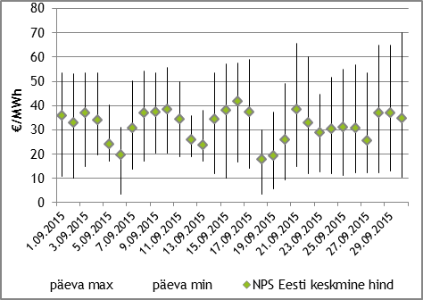NPS Eesti hinnapiirkonna hindade volatiilsus 2015. aasta septembris

Võimsusvoog
Eesti ja Soome vaheliste päev-ette ülekandevõimsuste võimsusvoog oli 714 tunnil suunatud Soomest Eestisse ja kahel tunnil suunaga Eestist Soome (augustis 710 tunnil Soomest Eestisse ja 34 tunnil Eestist Soome), ülejäänud neljal tunnil päev-ette turu raames kaubandust ei toimunud. Muuhulgas ei olnud ülekandevõimsused ühelgi tunnil maksimaalses ulatuses koormatud (augustis 4 tunnil). Kahel tunnil esines ka nn. alalisvooluühenduste rampimise piirang. Rampimise piirang tähendab, et kõiki turutehinguid ei olnud võimalik täita, sest võimsusvoog EstLinkidel ei tohi muutuda üle 600 MW tunnis. Tegemist ei ole EstLinkidest tingitud tehnilise piiranguga, vaid eelpool mainitud piirang on vajalik Põhjamaade sünkroonala elektrisüsteemide töökindla talitluse tagamiseks. Tunde, mil ülekandevõimsuse puudujääk ei olnud tingitud ühenduste piirangutest, septembris ei esinenud (augustikuus samuti mitte).

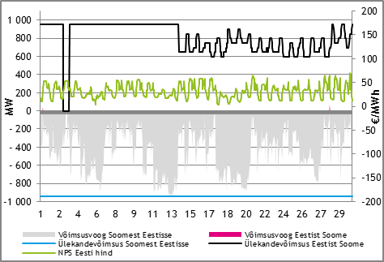NPS Eesti ja NPS Soome vahelised võimsusvood 2015. aasta septembris
Ülekandevõimsuste jaotamise tulu põhivõrgu ettevõtetele Elering ja Fingrid oli septembris kokku 1110 eurot (augustis 53 002 eurot). Ühenduste talitluse seisukohalt kujunes september augustikuuga sarnaselt rahulikuks: avariilisi väljalülitumisi esines ühel korral 14. kuupäeval. Vea asukoht jäi Eestipoolsesse Püssi alajaama ning ühenduse katkestuse kestvuseks kujunes vähem kui kaks tundi. Väljalülitumise kompenseerimiseks tehti süsteemihalduritevahelises koostöös ühel tunnil ka vastukaubandust (99,2 MWh). Kuna sellel tunnil oli Soome allareguleerimistarne tariif oluliselt kõrgem Eesti elektrisüsteemis korraldatud üles-reguleerimistarne tariifist, teenisid süsteemihaldurid septembris vastukaubanduseks korraldatud tehingute pealt mõlemad kulu asemel 3708 euro ulatuses tulu (augustikuus Eesti ja Soome ristlõikel vastukaubandust ei korraldatud).

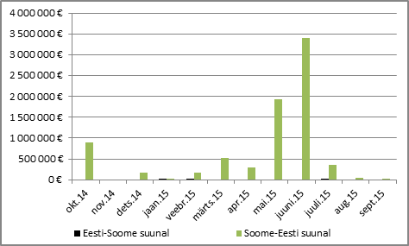Ülekandevõimsuse tulu EstLink 1 ja EstLink 2 omanikele 2014. ja 2015. aastal
Septembris oli NPS Eesti ja NPS Läti ühendus päev-ette kauplemise tulemuste põhjal suunal Eestist Lätti jaotatud täies ulatuses 537 tunnil ehk 74,58% ajast (augustis 535 tunnil ehk 71,91% ajast). Kaubanduslik voog liikus kõikidel tundidel suunaga Eestist Lätti ning kaubanduseks antud ülekandevõimsusest kasutati ära keskmiselt 96,5% (augustis 93,4%).

Päevasisese kauplemise (ELBAS) tulemusena vähenes võimsuse puudujääk suunal Eestist Lätti 445 tunnini ehk 61,81% ajast (augustis 65,7% ajast). Ülekandevõimsuse puudujääki suunal Eestist Lätti normaalrežiimil ehk ajal, mil ühendelektrisüsteemis ei toimunud hooldus- või remonttöid, esines septembris vaid ühel tunnil (augustikuus piirangutevabal ajal ülekandevõimsuse puudujääki ei esinenud). Eesti ja Läti vahelist piiriülest ülekandevõimsust mõjutasid peaasjalikult hooldustööd Eesti / Loode-Venemaa ja Läti vahelistel liinidel.

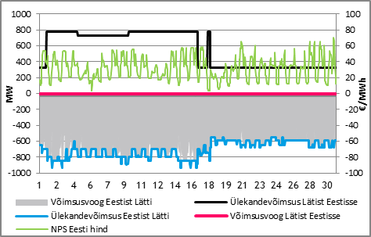NPS Eesti ja NPS Läti vahelised võimsusvood 2015. aasta septembris
Päev-ette võimsuste jaotamisest tulenev tulu Eesti ja Läti ristlõikel, mis jaguneb võrdsetes osades põhivõrguettevõtete Elering ja Augstsprieguma tīkls vahel, moodustas septembris kokku 6 024 501 eurot (augustis 6 696 419 eurot). Septembrikuus tehti Eesti ja Läti piiriüleste ühenduste ülekoormuse vältimiseks vastukaubandust kokku 22 tunnil 1,271 GWh ulatuses. Tehingute kulu Eleringile moodustas kokku 36 100 eurot (augustis 260 332 eurot).
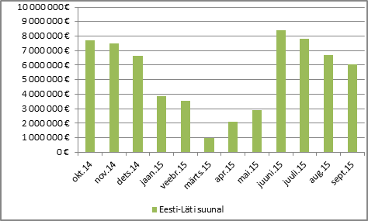Ülekandevõimsuse tulu Eesti-Läti piiril 2014. ja 2015. aastal

NPS kogused
Septembris osteti NPS Eesti hinnapiirkonnas päev-ette turul 543 GWh elektrienergiat (augustis 505 GWh) ja müüdi 708 GWh elektrienergiat (augustis 569 GWh).

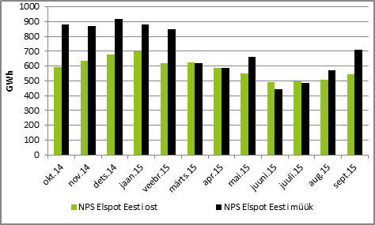NPS Elspot Eesti hinnapiirkonnas ostetud ja müüdud kogused 2014. ja 2015. aastal
NPS Elspot tehingute alusel eksporditi Eestist Soome 0,1 GWh, Soomest Eestisse imporditi 325 GWh elektrienergiat (augustis imporditi Soomest 371 GWh ja eksporditi Soome 4,3 GWh). Päev-ette eksport Läti suunal moodustas kokku 489 GWh (augustis 430 GWh), vastupidises suunas kaubandust ei toimunud (augustis samuti mitte).
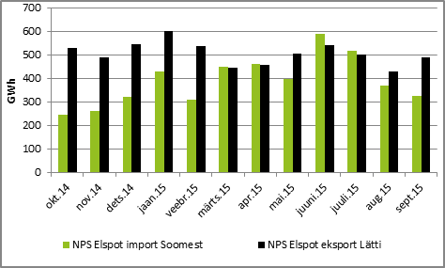NPS Eesti hinnapiirkonna Elspot turu import Soomest ja eksport Lätti 2014. ja 2015. aastal
Eesti turuosalised ostsid septembris siseriikliku tarbimise katteks elektrienergiat kokku päev-ette (Elspot) ja päevasiseselt (Elbas) turult 90% ulatuses ehk 558 GWh (augustis 87% ehk 514 GWh). Eestis toodetud 796 GWh elektrienergiast müüdi päev-ette ja päevasisesel turul 89% ehk 712 GWh (augustis 85% ehk 576 GWh).

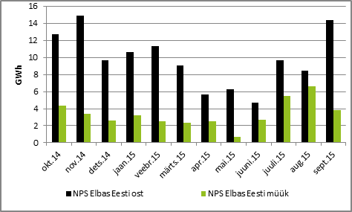Elbas turul päevasiseselt kaubeldud kogused 2014. ja 2015. aastal

NPS Elbas turu raames müüdi septembrikuus NPS Eesti hinnapiirkonnas 14,4 GWh ning osteti 3,8 GWh ulatuses elektrienergiat (augustis olid need näitajad vastavalt 8,5 GWh ja 6,7 GWh).

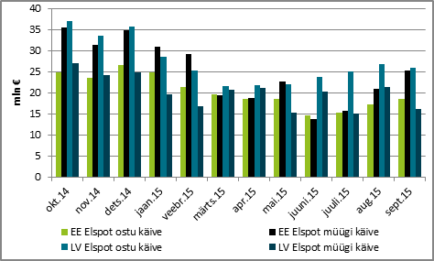NPS Eesti ja NPS Läti hinnapiirkondades ostetud ja müüdud koguste käive 2014. ja 2015. aastal
Ostetud koguste käive oli septembrikuus NPS Eesti hinnapiirkonnas kokku 18,5 miljonit eurot ja NPS Läti piirkonnas 26,0 miljonit eurot (augustis vastavalt 17,2 ja 26,8 miljonit eurot). Müüdud koguste käive oli NPS Eesti hinnapiirkonnas 25,2 miljonit eurot (augustis 20,9 miljoni eurot). NPS Läti hinnapiirkonnas oli müüdud koguste käive 16,1 miljonit eurot (augustis 21,4 miljonit eurot).

Tulevikutehingud

Nasdaq OMX Commodities 2015. aasta septembrikuu viimase kauplemispäeva tulevikutehingute põhjal kujuneks NPS süsteemihinnaks selle aasta oktoobris 17,20 €/MWh ja neljandas kvartalis 21,45 €/MWh. EPAD Tallinn lepingute sulgemishind oli 2015. aasta oktoobrikuu kohta 13,50 €/MWh ning 2015. aasta neljandas kvartalis 9,75 €/MWh. Selle põhjal kujuneks 2015. aasta oktoobrikuu keskmiseks elektrienergia hinnaks NPS Eesti hinnapiirkonnas 30,70 ja neljanda kvartali keskmiseks hinnaks 31,20 €/MWh.

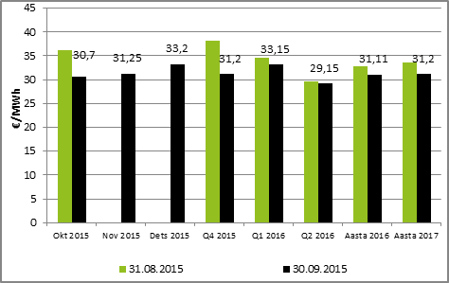NPS EE hinnapiirkonna eeldatav hind Nasdaq OMX tulevikutehingute hindade põhjal 2015. aasta augusti ja septembri viimase kauplemispäeva seisuga
EEX Power Derivatives turul langesid tulevikutehingute alusel Saksmaa piirkonna elektrienergia baashinnad 2016. aastaks 1,22 €/MWh ja tiputundide hinnad 1,76 €/MWh võrra. Prantsusmaa piirkonna tehingute põhjal vähenes hind 2016. aastaks baaselektri puhul 1,31 €/MWh ja tiputundide puhul 0,84 €/MWh võrra.

2016 aasta  (€/MWh) | Phelix Power Futures (Saksamaa) | French Physical Futures (Prantsusmaa)
Baastunnihind | 29,08 | 37,23
Tiputunnihind | 36,80 | 46,65
Baas- ja tiputunnihinnad seisuga 30.09.2015; allikas: European Energy Exchange (EEX)

Limiteeritud PTR-ide oksjon Eesti-Läti piiril

Eesti ja Läti elektrisüsteemihaldurite Elering ja Augstsprieguma tīkls kokkuleppe kohaselt rakendatakse Eesti ja Läti vahelisel piiril osaliselt võimsuste limiteeritud otsest jaotusmehhanismi. 13. novembri oksjonil oli müügis 200 MW ulatuses limiteeritud PTR-e terve 2015. aasta igaks tunniks ning hinnaks kujunes 7,11 eurot megavatt-tunni kohta. 6. mai oksjonil müüdi 65 MW PTR-e 2015. aasta kolmanda kvartali igaks tunniks ja hinnaks kujunes 16,63 eurot megavatt-tunni kohta. 15. augustil toimunud oksjonil müüdi 135 MW PTR-e 2015. aasta septembrikuu igaks tunniks. Oksjonil osales üheksa turuosalist, kellest kaheksa pakkumused osutusid edukaks. PTR-L Sept-2015 hinnaks kujunes oksjonil 12,70 eurot megavati kohta iga tunni jaoks.

Tegelikuks keskmiseks hinnaerinevuseks NPS Eesti ja NPS Läti hinnapiirkondade vahel kujunes septembrikuus 12,60 €/MW ühe tunni kohta. Seega maksid süsteemihaldurid limiteeritud PTR-e ostnud turuosalistele aastase toote eest 790 826 eurot. Kvartali ja kuu toote eest tasusid turuosalised süsteemihalduritele vastavalt 188 518 ja 9 540 eurot.

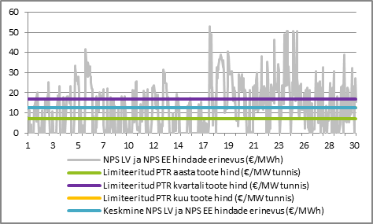Limiteeritud PTR võrdlus NPS Eesti ja NPS Läti hinnapiirkonna hinnaerinevusega 2015. aasta septembris

Septembris toimus limiteeritud PTR-ide oksjon 2015. aasta oktoobrikuu võimsusele. 16. septembril toimunud oksjonil oli müügis 150 MW igaks tunniks. Oksjonil osales kokku seitse turuosalist. PTR-L 2015-Oct hinnaks kujunes 6,58 €/MW tunni kohta.

Täiendav teave oksjoni tulemuste, tingimuste, kalendri ja registreerimisvormi kohta on kättesaadav Eleringi veebilehel elering.ee/limiteeritud-ptr-ide-oksjon-2.

Elektrisüsteemi kokkuvõte: september 2015

- Elektritarbimine kasvas Eestis 3%, tootmine langes 9%;
- Tootmine taastuvenergiast vähenes 5%, sh langes tootmine hüdroenergiast 40%, tuuleenergiast ja biomassist 5%.
- Eestis toodetud taastuvenergia moodustas sisemaisest tarbimisest 14,0%;
- Eesti elektrisüsteem oli kuu kokkuvõttes 174 GWh-ga netoeksportiv;
- Baltikumi summaarne toodang langes septembris aastases arvestuses 1%, tarbimine kasvas 1%. Kolme riigi peale oldi 616 GWh ulatuses defitsiidis;
- Põhjamaades kasvas elektritoodang 5% ja tarbimine 1%. Põhjamaade elektribilanss oli 1122 GWh-ga ülejäägis;
- Kolmanda kvartali kokkuvõttes kasvas elektritarbimine Eestis 2%. Elektritootmine langes 2014. aasta kolmanda kvartaliga võrreldes 7%.
Eesti sisemaine elektritarbimine kasvas tänavu septembris eelmise aastaga võrreldes 3%, moodustades kokku 622 GWh.

EES elektribilanss, GWh | September 2015 | September 2014 | Muutus %
Võrku sisenenud elekter kokku | 1175 | 1126 | 4%
Sisemaine tootmine | 796 | 874 | -9%
sh taastuvenergia | 97,4 | 103,0 | -5%
- tuuleenergia | 36,9 | 38,7 | -5%
- hüdroenergia | 0,8 | 1,3 | -40%
- biomass, biogaas | 59,6 | 63,0 | -5%
Välisliinidelt import | 379 | 252 | 50%
sh füüsiline import | 15 | 0 | -
sh füüsiline transiit | 364 | 252 | 44%
Võrku läbinud elekter kokku | 1175 | 1126 | 4%
Sisemaine tarbimine võrgukadudega | 622 | 606 | 3%
Välisliinidele eksport | 553 | 520 | 6%
sh füüsiline eksport | 189 | 268 | -30%
sh füüsiline transiit | 364 | 252 | 44%
Bilanss | 174 | 268 | -35%

Kodumaine elektritoodang vähenes mullusega võrreldes 9% 796 GWh-ni. Toodangu languse tingisid aasta-tagusega võrreldes soodsamad elektribörsihinnad. Eesti elektrisüsteemi läbinud, peamiselt Põhjamaade päritolu transiitvood kasvasid 44% võrra 364 GWh-ni. Eesti elektribilanss jäi toodangu vähenemisest hoolimata siiski plusspoolele – kuu kokkuvõttes ületas tootmine tarbimist 28% ulatuses, andes elektribilansi ülejäägiks 174 GWh.

Elektritootmine taastuvenergiast langes selle aasta septembris aastatagusega võrreldes 5%, sh vähenes tootmine hüdroenergiast 40%, tuulenergiast ja biomassist toodetud kogused vähenesid 5%. Kokku moodustas septembrikuu taastuvenergiatoodang 97,4 GWh, millest 61% toodeti biomassist, 38% tuulest ning 1% vee toel. Taastuvatest allikatest toodetud elektri osakaal sisemaisest tarbimisest moodustas septembris kokku 14,0%. Taastuvenergia osatähtsus üldtoodangust oli aga 12,2%.

Kolmanda kvartali kokkuvõttes kasvas elektritarbimine aastatagusega võrreldes 2%, samal ajal kui tootmine vähenes 23%. Kolme kuu kokkuvõttes oli Eesti elektrisüsteem 253 GWh eksportiv, sh toodeti elektrit 2042 GWh ja tarbiti 1788 GWh ulatuses.

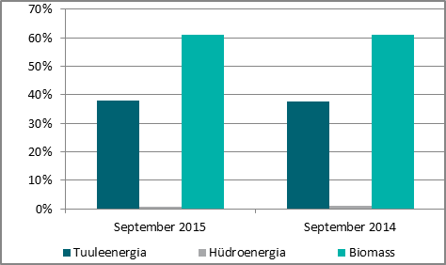Taastuvenergia tootmise jaotus 2015.ja 2014. aasta septembris
Elektri tootmine ja tarbimine Baltimaades

Balti riikide summaarne elektritoodang langes septembris aastatagusega võrreldes 1% 1433 GWh-ni. Elektritarbimine moodustas kokku 2049 GWh, kasvades mullusega võrreldes 1%.
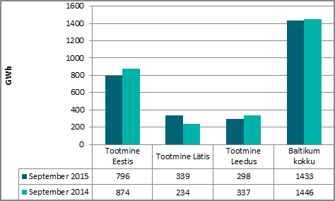Elektri tootmine Baltikumis septembris 2015. ja 2014. aastal
Lätis kasvasid tootmismahud septembris aastases arvestuses 45% 339 GWh-ni. Kõige enam kasvas tootmine soojuselektrijaamades. Hüdroelektrijaamades toodetud kogused kujunesid eelmise aasta septembrikuuga võrreldes oluliselt väiksemaks. Daugava hüdroelektrijaamade kaskaadi kogutoodang kukkus aastases võrdluses 41%, mis oli tingitud hüdroressursi kehvemast saadavusest (tänavu septembris oli keskmine vee juurdevool Daugava jõkke 100 m³/s, mullu samal ajal oli see 169 m³/s). Septembrikuu kogutoodangust andsid soojuselektri-jaamad 59%, väiksemad jaamad (alla 10 MW) andsid 27%, hüdrojaamad 12% ning tuuleelektrijaamad 2%. Lätis tarbitud elektrikogustes aastatagusega olulist muutust ei toimunud, mistõttu vähenes elektribilansi puudujääk mulluselt 316 GWh-lt 214 GWh-ni. Läti elektritootjate panus sisemaise tarbimise katmisel oli 61%, ülejäänud 39% imporditi Eesti elektrisüsteemi kaudu.

Leedus langes elektritootmine eelmise aasta septembriga võrreldes 12% 298 GWh-ni. Elektri-tarbimine langes samuti, vähenedes 1%. Septembrikuu puudujääk suurenes mulluselt 542 GWh-lt 576 GWh-ni ehk 6% võrra. Leedus toodetud elektri osakaal sisemaise tarbimise katmisel oli 34%. Leedu defitsiit kaeti 47% ulatuses impordiga Läti kaudu ning 53%-ga kolmandatest riikidest.
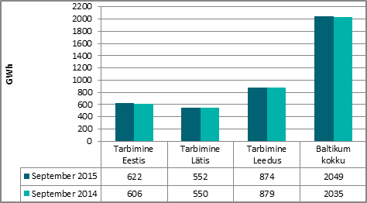Elektri tarbimine Baltikumis septembris 2015. ja 2014. aastal
Baltimaade summaarne elektribilansi puudujääk süvenes eelmise aasta sama perioodiga võrreldes 4% ja moodustas kokku 616 GWh. 2015. aasta septembrikuu defitsiit moodustas kolme riigi elektritarbimisest 30%.

Joonis 1: Baltikumi füüsilised elektrivood septembris 2015, GWh

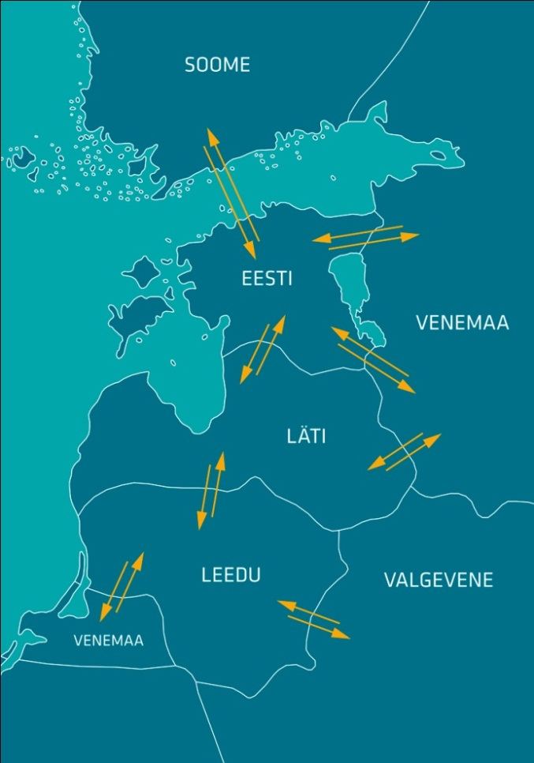
84
3
326
33
5

186
254
386
176
150
2
3
0
14
0
51

NPS kiirete turuteadete (UMM) alusel toimus tootmisüksuste avariisid Balti riikide elektrisüsteemides Eesti Elektrijaamas 6., 7., 21. ja 30. septembril ning Balti Elektrijaamas septembri 8. ja 12. kuupäeval. Mujal Baltikumis lülitus 1. septembril avariiliselt välja Läti CHP-2 420 MW tootmisplokk ning 8. septembril Leedu elektrijaama 455 MW võimsusega tootmisüksuses. Ülejäänud tootmisvõimsuste väljalülitamised toimusid plaaniliste hooldustööde tarbeks.

Elektri tootmine ja tarbimine Põhjamaades

Põhjamaade elektritoodang kerkis septembris eelmise aastaga võrreldes 5%. Toodangu kasvu mõjutas mullusest kõrgem hüdroressursi saadavus. Riikide lõikes oli toodangu kasv suurim Rootsis 12%, Norras ja Soomes kujunes kasvuks vastavalt 5% ja 1%. Taanis langes elektritootmine 22% ulatuses. Kuna arvestatav osa Taani tootmisportfellist põhineb tuuleenergial, siis võib toodangu vähenemist põhjendada osaliselt selle aasta septembris valitsenud ebasoodsamate tuuleoludega. Põhjamaade summaarsest toodangust andsid 39% Rootsi elektritootjad, 38% Norra, 17% Soome ja 6% Taani tootjad.

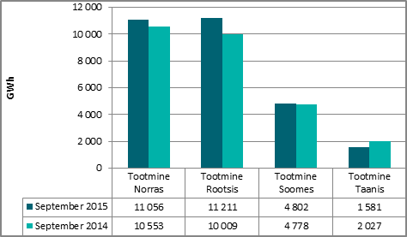Elektri tootmine Põhjamaades septembris 2015. ja 2014. aastal
Põhjamaade tarbimismahud kasvasid aastatagusega võrreldes 1% 27,53 TWh-ni. Tarbimine tõusis Norras 3% ja Rootsis 1%. Soomes vähenes see 1%, samal ajal kui Taanis jäi tarbimine möödunud aasta septembri tasemele.

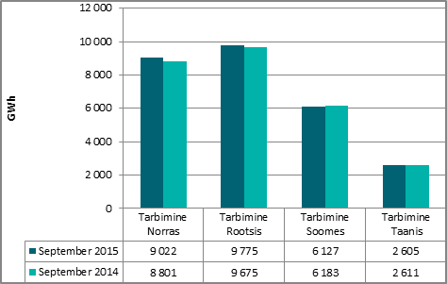Elektritarbimine Põhjamaades septembris 2015. ja 2014. aastal
Põhjamaade tootmise ja tarbimise bilanss jäi selle aasta septembri kokkuvõttes 1,12 TWh-ga plusspoolele. Rootsi ja Norra olid tavapäraselt netoeksportivad ning Soome ja Taani netoimportivad süsteemid. Möödunud aasta samal ajal oli Põhjamaade elektribilanss 0,10 TWh-ga ülejäägis.

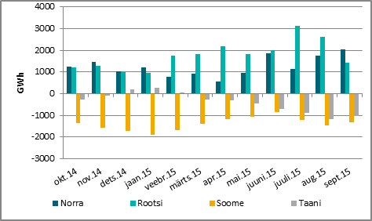Elektrisüsteemide bilansid Põhjamaades 2014. ja 2015. aastal
Elektrikaubandusbilanss

Piiriülene elektrikaubandusbilanss, GWh | September 2015 | September 2014 | Muutus %
Import kokku | 342 | 249 | 37%
sh Eesti-Läti piiril | 4 | 3 | 45%
sh Eesti-Soome | 338 | 247 | 37%
Import läbi päev-ette elektribörsi | 325 | 239 | 36%
Import läbi päevasisese elektribörsi | 17 | 11 | 60%
Eksport kokku | 496 | 505 | -2%
sh Eesti-Läti piiril | 491 | 502 | -2%
sh Eesti-Soome | 5 | 4 | 39%
Eksport läbi päev-ette elektribörsi | 490 | 499 | -2%
Eksport läbi päevasisese elektribörsi | 7 | 6 | 11%
Elektrikaubandusbilanss | 154 | 256 | -40%
Juhtimistarned ja piirülene ebabilanss Eesti-Läti piiril | 10,1 | 6,1 | 66%
Juhtimistarned ja piirülene ebabilanss Eesti-Soome piiril | 9,6 | 5,9 | 62%
EES elektribilanss | 174 | 268 | -35%

Turuosaliste vahel kokkulepitud tarnete alusel kasvas piiriülene elektri import septembris eelmise aastaga võrreldes 37%, moodustades kokku 342 GWh. Eesti-Läti piirilt imporditi kaubanduslikult 4 GWh, seejuures kogu kaubandus päevasiseselt ehk Elbas turu raames. Elektri import Soomest moodustas kokku 338 GWh, millest 13 GWh kaubeldi Elbas turu ajaraamis. Piiriülene kaubanduslik eksport moodustas tänavu septembris kokku 496 GWh, mida on 2% vähem kui möödunud aasta septembris. Lõviosa sellest ehk 491 GWh eksporditi Läti suunal ning ülejäänud 5 GWh liikus Põhjanaabri suunas.

Septembrikuu kaubandusbilansi ülejääk moodustas kokku 154 GWh, sh oli elektrikaubanduslik saldo Lätiga 487 GWh positiivne ning Soomega 333 GWh negatiivne.

Bilansiselgitus

Septembrikuu Eesti elektrisüsteemi bilansienergia import vähenes 2014. aasta septembriga võrreldes 18% 3,2 GWh-ni. Bilansienergia ülejääk moodustas kokku 15,2 GWh, kasvades 31% võrra. Süsteemis esines bilansienergia ülejääki 75% ning bilansienergia puudujääki 25% tundidest. Bilansihaldurite summaarne sisemaine bilansienergia kogus kasvas 2014. aasta septembrikuuga võrreldes 36%, sh kasvas süsteemi-halduri poolt bilansihalduritelt bilansienergia ost 53% ning bilansihalduritele bilansienergia müük 6%.

Bilansiselgituse kokkuvõtte, GWh | September 2015 | September 2014 | Muutus %
Bilansienergia import | 3,2 | 4,0 | -18%
Süsteemihalduri poolt sisemaine bilansienergia ost | 29,9 | 19,6 | 53%
Juhtimistarnete ost | 3,6 | 1,6 | 127%
Süsteemiteenuse ost | 1,5 | 5,5 | -73%
EstLink juhtimise bilansienergia ost | 3,3 | 2,5 | 34%
Kokku: | 41,5 | 33,1 | 26%
Bilansienergia eksport | 15,2 | 11,6 | 31%
Süsteemihalduri poolt sisemaine bilansienergia müük | 11,7 | 11,1 | 6%
Juhtimistarnete müük | 9,8 | 1,7 | 477%
Süsteemiteenuse müük | 1,5 | 0,5 | 199%
EstLink juhtimise bilansienergia müük | 3,2 | 8,2 | -60%
Kokku: | 41,5 | 33,1 | 26%

Sisemaise bilansi juhtimiseks ostetud juhtimistarnete mahud kasvasid aastatagusega võrreldes 1,6 GWh-lt 3,6 GWh-ni. Oluliselt rohkem kasvasid aga juhtimistarnete müügimahud. Selle aasta septembrikuu süsteemi-teenuste ostu- ja müügikogustest moodustasid valdava osa vastukaubandustarned, mida tehti Eesti ja Läti ristlõikel ülekoormuse likvideerimiseks (1,3 GWh). Naabersüsteemihalduritele vahendatud reguleerimis-teenuse maht moodustas kokku 0,2 GWh. Möödunud aasta septembrikuu tehingutest moodustas 5,0 GWh Eesti ja Soome vaheliste ülekandeliinide avariiliste väljalülitumiste kompenseerimiseks tehtud vastu-kaubandustarned ning 0,5 GWh ulatuses vahendati reguleerimisteenust Leedu ja Soome süsteemi-halduritele.

Bilansihaldurite portfellid

Esialgsete bilansiaruannete alusel jagunesid Eesti elektrisüsteemis (EES) bilansihaldurite portfellide osakaalud tarbimismahtude alusel järgmiselt:

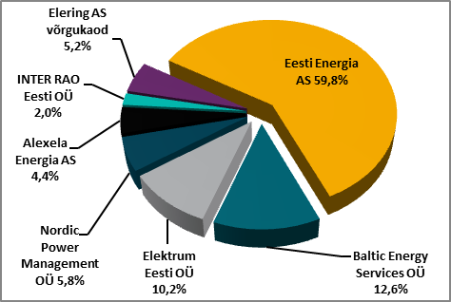Bilansihaldurite portfellid tarbimismahtude alusel septembris 2015
Kõik Eesti bilansihaldurite portfellides olevad avatud tarnijad ja võrguettevõtjad on välja toodud Eleringi veebilehel: http://elering.ee/bilansiteenus/.

Osakaal EES tarbimisest, % | September 2015
Eesti Energia AS bilansiportfell | 59,8%
sh TS Energia OÜ osakaal | 0,9%
Baltic Energy Services OÜ bilansiportfell | 12,6%
sh VKG Energia osakaal | 3,2%
sh 220 Energia OÜ osakaal | 2,9%
sh VKG Elektrivõrgud OÜ osakaal | 1,1%
sh Sillamäe SEJ AS osakaal | 0,6%
sh AS Loo Elekter osakaal | 0,4%
sh ELVESO AS osakaal | 0,2%
sh Starman AS osakaal | 0,2%
Elektrum Eesti OÜ bilansiportfell | 10,2%
Nordic Power Management OÜ bilansiportfell | 5,8%
sh Imatra Elekter AS osakaal | 2,0%
sh Eesti Gaas AS osakaal | 0,1%
Alexela Energia AS bilansiportfell | 4,4%
Inter Rao Eesti OÜ bilansiportfell | 2,0%
Eleringi võrgukaod bilansiportfell | 5,2%

Tabelis on bilansihaldurite portfellide osakaalud süsteemi tarbimisest arvutatud bilansihalduri bilansipiirkonnas mõõdetud tarbimise kogumahu alusel. Bilansiportfellide turuosad ei ühti bilansihaldurite enda osadega elektrimüügil lõpptarbijatele, kuna bilansiportfell sisaldab ka portfelli kuuluvate teiste müüjate elektrikoguseid.

Bilansihaldurite portfellide osakaalud vastavalt tootmis-mahtudele jagunesid septembris järgnevalt: Eesti Energia AS 87%, Nordic Power Management OÜ 6%, Baltic Energy Services OÜ 6% ning Elektrum Eesti OÜ 1%.

Bilansienergia hind

Eesti elektrisüsteemile lõplikuks kaalutud keskmiseks avatud tarne impordihinnaks kujunes 82,36 €/MWh, mis on 2014. aasta sama perioodiga võrreldes kümnendiku võrra soodsam hind. Eesti elektrisüsteemi lõplikuks kaalutud keskmiseks avatud tarne ekspordihinnaks kujunes 19,25 €/MWh, mis on 6% võrra madalam hind kui aasta tagasi samal ajal.

Möödunud kuu keskmiseks sisemaise bilansienergia müügihinnaks kujunes 34,54 €/MWh kohta ning sisemaise bilansienergia ostuhinnaks 31,59 €/MWh kohta. Septembrikuu bilansienergia madalaim ostuhind oli miinus 0,46 €/MWh, mille tingis Soomest tellitud allareguleerimistarne negatiivne tariif.

Bilansienergia hinnad, €/MWh | September 2015 | September 2014 | Muutus %
BILANSIENERGIA KESKMISED MÜÜGIHINNAD
Eesti | 34,54 | 42,19 | -18%
Läti | 40,58 | 62,62 | -35%
Leedu | 52,59 | 70,14 | -25%
Soome (tootmine) | 39,20 | 40,35 | -3%
Soome (tarbimine) | 32,37 | 37,61 | -14%
BILANSIENERGIA KESKMISED OSTUHINNAD
Eesti | 31,59 | 40,33 | -22%
Läti | 38,22 | 58,97 | -35%
Leedu | 32,62 | 36,69 | -11%
Soome (tootmine) | 24,94 | 35,58 | -30%
Soome (tarbimine) | 32,37 | 37,61 | -14%
BILANSIENERGIA MAX MÜÜGIHIND
Eesti | 119,39 | 122,60 | -3%
Läti | 128,35 | 125,66 | 2%
Leedu | 127,10 | 107,79 | 18%
Soome (tootmine, tarbimine) | 2000,00 | 120,73 | 1557%
BILANSIENERGIA MIN OSTUHIND
Eesti | -0,46 | 11,40 | -104%
Läti | 6,79 | 13,58 | -50%
Leedu | 6,86 | 8,51 | -19%
Soome (tootmine, tarbimine) | -5,00 | 23,55 | -121%
EES AVATUD TARNE KESKMINE HIND
Keskmine ostuhind | 82,36 | 91,85 | -10%
Keskmine müügihind | 19,25 | 20,41 | -6%

Baltikumi ühise avatud tarne bilansiselgituse tulemus oli septembris järgmine:

Tundide osakaal, mil vähemalt ühe Balti riigi elektri-süsteemi ebabilanss oli vastassuunas teiste süsteemide ebabilanssidega, tasakaalustades summaarset Baltikumi ebabilanssi, moodustas kokku 74%. Koguste võrdluses moodustas Baltikumi summaarsest ebabilansist omavaheline ehk süsteemisisene tasakaalustatud ebabilanss 32% ning süsteemiväline avatud tarnijalt ostetud ebabilanss 68%.

Eesti elektrisüsteemi ebabilansi summa moodustas kokku 18,5 GWh, millest 37% sai kaubeldud ühise bilansipiirkonna siseselt Baltikumi Elspot hinnapiirkondade aritmeetilise keskmise hinna alusel.
Allikad: Elering, Nord Pool Spot, Scada, Augstsprieguma tīkls, Litgrid, Fingrid, Finnish Energy Industries, EMHI.
Käesolevas kokkuvõttes koostatud bilansside metoodikad asuvad Eleringi kodulehel aadressil http://elering.ee/elektrisusteemi-kuukokkuvotted.

* Käesolevat raportit ja selle lisasid ei saa käsitleda juriidilise, finantsalase või muu nõuandena ega ettepanekuna osta või müüa elektrienergiat või finantsinstrumente. Elering ei vastuta kulude või kahjude eest, mis raportis ja selle lisades toodud informatsiooni kasutamisega seoses võivad tekkida.

